OPTIMIZACIÓN DE UNA FUNCIÓN CUADRATICA
Recordemos que una función cuadrática está definida por: 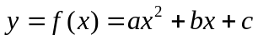 con a, b y c coeficientes reales, a ≠0

Concavidad:

El coeficiente de la función cuadrática es de gran importancia ya que, su signo nos indicará hacia dónde se abre la parábola, es decir, nos muestra la concavidad de la parábola. Tenemos dos casos:

- si a>0 (positivo), entonces la parábola abre hacia arriba.
- si a<0 (negativo), entonces la parábola abre hacia abajo.

Coordenadas del Vértice:

Recordemos que las coordenadas del vértice corresponden a un punto 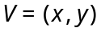 perteneciente a la parábola.
Se puede determinar con la siguiente expresión: 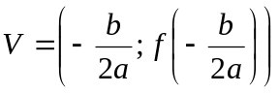

Donde 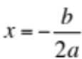 e 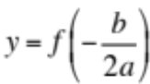

A partir del coeficiente “a” podemos ver si la función cuadrática (parábola) tiene un máximo o un mínimo. Para conocer este valor, las coordenadas del vértice nos ayudarán a determinarlo.

Gráficamente, se puede observar lo anterior:

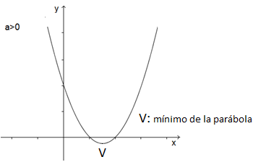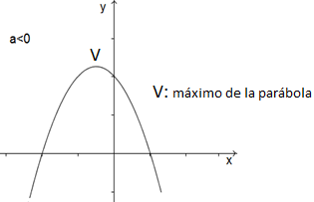

Otra manera de calcular el vértice es la siguiente: Si la función cuadrática es 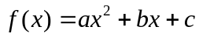

Entonces 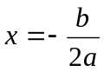 e 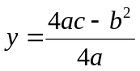

Ejemplo:

Las temperaturas registradas durante un día en el norte de Chile, se ajustan a la función 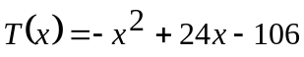, donde es la temperatura en grados Celsius (ºC) y es la hora del día en que se registró esta temperatura.

- ¿A qué hora se registró la máxima temperatura?
- ¿Cuál fue la temperatura máxima?

Desarrollo:
a) La función , tiene como coeficiente a=-1, lo que indica que la parábola abre hacia abajo, por lo tanto, tendríamos que el vértice corresponde al máximo.

Para determinar el máximo utilizaremos las coordenadas del vertice
Primero debemos calcular en qué momento ocurrió este máximo, por lo que encontraremos el valor de x para este caso:

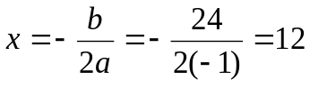
Respuesta: A las 12:00 hrs se registró la máxima temperatura.

b) Como se tiene la hora en que la temperatura fue máxima, podemos determinar cuál fue la temperatura máxima con 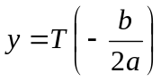, es decir, reemplazamos x=12 en la función original:
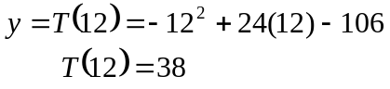

Respuesta: La temperatura máxima a las 12 del día fue de 38ºC

- Optimice los siguientes Ejercicios

- En una empresa agrícola, la utilidad (en miles de dólares) al vender repuestos para tractores agrícolas está dada por la función, U() = 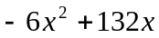.
  - Determine la cantidad de repuestos que se deben vender para obtener la máxima utilidad.
  - ¿Cuál es el valor de la máxima utilidad?

- La distancia en kilómetros que una moto puede recorrer por litro de bencina a una velocidad v (km/h), está dada por la función, K() = 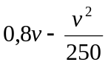.
  - ¿Cuál es la velocidad que maximiza el rendimiento de la moto?
  - ¿Cuál es la distancia máxima que se puede recorrer con un litro de bencina?

- En la casa de la construcción, el costo de la madera a utilizar (en cientos de pesos) por unidad al producir x casas prefabricadas está dado por la función, C()=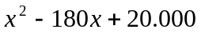.
  - ¿Cuál es la cantidad de casas prefabricadas que minimizan el costo en madera por unidad?
  - ¿Cuánto es el costo mínimo de madera a utilizar?

- Un contador, estima que los ingresos mensuales de un microempresario están dados por la función I(c)=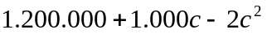 pesos, donde c es la cantidad de artículos que vende en el mes.
  - ¿Cuál es la cantidad de artículos que debe vender el microempresario mensualmente para obtener el mayor ingreso?
  - ¿Cuál será el ingreso máximo?

INTERSECCIÓN DE FUNCIONES
Intersección entre una función cuadrática y una función lineal.

Sean la función cuadrática 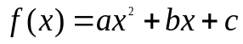 y la función lineal f(x) = mx+ n. La intersección de estas se puede apreciar en la siguiente gráfica:

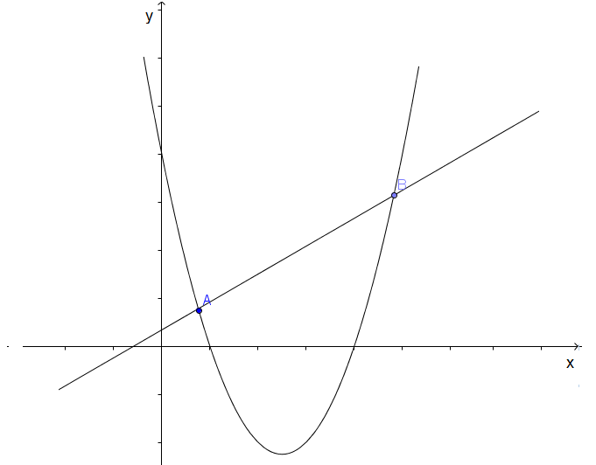

Donde los puntos A y B se obtienen igualando las funciones y resolviendo la ecuación resultante:
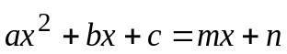
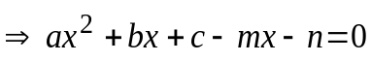

Que corresponde a una ecuación de segundo grado px² + qx + r =0, que hay que resolver a través de la formula general:
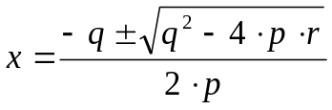

¿Por qué es importante encontrar la intersección entre estas funciones?
Porque se puede encontrar un valor de “x” en el dominio, para el cual su imagen es la misma en ambas funciones.

Ejemplo
Una tienda de neumáticos realizará una liquidación. El gerente determinó una función de oferta dada por 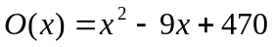 y la función demanda 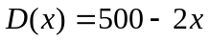, para saber la cantidad de neumáticos que debe liquidar, donde es el precio, en miles de pesos, de un neumático. Tenemos que 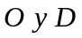 representan el número de neumáticos ofrecidos y demandados. Determine el precio que debe pedir por cada neumático, para que la cantidad de neumáticos ofrecidos y demandados sea la misma, es decir 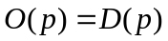

Desarrollo:
Se pide que O(p) = D(p), por lo tanto se igualan las funciones y se resuelve la ecuación cuadrática resultante:
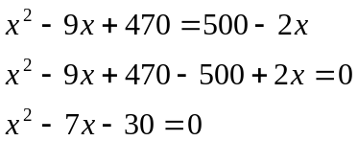

Al resolver la ecuación cuadrática con a=1 b=-7 c =-30, se tiene que:

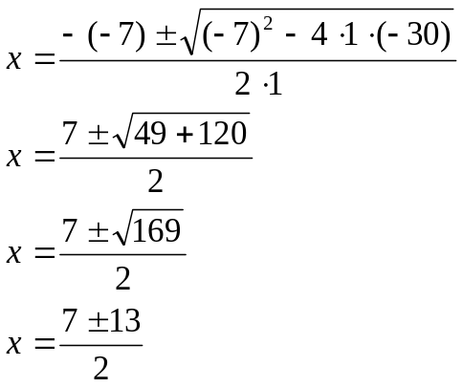

Así 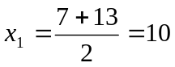 y 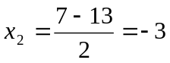

En este caso, la respuesta sería 10, pues no se puede vender un neumático a -3 mil pesos.

Respuesta: El precio de cada neumático debe ser de $10.000 para tener la misma cantidad de
neumáticos ofrecidos y demandados.

- Resuelva los siguientes Ejercicios.

- En una empresa, Recursos Humanos determinó que el bono de Navidad para este año 2013 dependerá de los años de antigüedad y además del cargo que desempeñan. Para los administrativos su bono se calculará según la fórmula 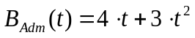 y para los cargos superiores según 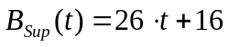 donde t son los años de antigüedad y B(t) el bono en miles de pesos.

  - ¿Habrá algún año de antigüedad tal que el valor de ambos bonos sea el mismo?
  - A los 15 años de antigüedad, ¿quiénes obtienen un mejor bono de Navidad y cuál es el valor?

- Un grupo de trabajadores de una empresa logran fabricar 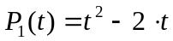 artículos de aseo en t días y otro grupo de igual número de trabajadores fabrica 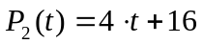 artículos en t días.

  - ¿Habrá alguna cantidad de días para que la producción sea la misma?
  - ¿Cuál es esa producción?

- Dos tasadores utilizan distintas fórmulas para la depreciación (perdida de valor) de una maquinaria pesada. El primero utiliza la función cuadrática 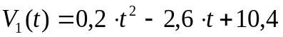 y el otro tasador la función lineal 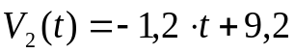, donde t está en años y V(t) representa el valor de la máquina en millones de pesos. Considerando t mayor a 1 año, ¿en cuántos años el valor de ambas tasaciones es el mismo?

ANEXO DE EJERCICIOS
GUIA N°5
FUNCION CUADRÁTICA

Con los siguientes ejercicios de Función Cuadrática, podrás seguir practicando, para abordar los Aprendizajes Esperados de la Guía, relacionados al cálculo de imagen, pre imagen y comparación de la función lineal y cuadrática.

- Optimice los siguientes Ejercicios

- En una empresa que era exitosa y donde el personal iba creciendo a medida que transcurría el tiempo, los recursos comenzaron a escasear y el personal decreció. Si el número de trabajadores a los t años de haber creado la empresa está dado por, 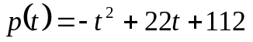, (t >0)

  - Determine la cantidad de años, después de haber creado la empresa, donde hubo una mayor cantidad de trabajadores.
  - ¿Cuál fue la mayor cantidad de trabajadores que logró tener la empresa?

- La Pastoral juvenil de DuocUC organizó un partido de fútbol. Durante el partido, un jugador le da un puntapié a la pelota, tal que la trayectoria de esta queda expresada por la función, 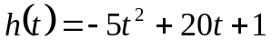, donde es la altura en metros y es el tiempo en segundos.

  - Determine el tiempo, en segundos, en que la pelota alcanza la altura máxima.
  - ¿Qué altura máxima alcanzó la pelota?

- Resuelva los siguientes Ejercicios.

- Hoy, el número de habitantes de dos localidades del Sur de Chile crece según los modelos 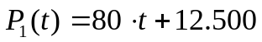 y 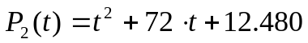 donde t se mide en años. ¿En cuántos años más el número de habitantes de ambas localidades será el mismo?

- Se desea pedir un crédito de $20.000.000 en dos instituciones financieras. Una de ellas calcula la tasa de interés según 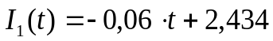 y la otra según 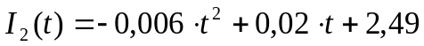 donde t es el número de meses al cual se pedirá el crédito. ¿A cuántos meses habrá que tomar el crédito para que la tasa de interés sea la misma?

LISTA DE COTEJO GUÍA N°5

A Continuación se te presenta una lista de actividades que debes llevar a cabo, para poder completar todos pasos del desarrollo de un ejercicio.
Esta lista, te permitirá revisar si lo que estás generando como desarrollo tiene todos pasos que serán considerados en la evaluación:

Calcular el Vértice de la Función Cuadrática:
- Clasifica la concavidad de una función cuadrática, a partir del valor del parámetro “a” de la función
- Reconoce si la función tiene un máximo o un mínimo.
- Identifica los parámetros “a”, “b” y “c” de la función cuadrática
- Usa las operaciones numéricas para calcular la coordenada “x” del vértice, en la fórmula
- Calcula la imagen de la función cuadrática, considerando el valor de “x” obtenido en el paso anterior
- Escribe el vértice de la función cuadrática
- Interpreta el valor de las coordenadas del vértice
- Redacta una respuesta verbal, que permita interpretar el valor de las coordenadas del vértice

Intersección de Funciones:
- Iguala las funciones lineal y cuadrática
- Forma una ecuación cuadrática, igualando a “0”
- Identifica los coeficientes “a”, “b” y “c” de la ecuación cuadrática
- Reemplaza los valores de los coeficientes en la fórmula, que permite calcular los valores de las soluciones
- Calcula los valores de las soluciones
- Identifica cuál de las soluciones obtenidas da respuesta al problema planteado
- Redacta una respuesta escrita que permita interpretar el valor de las soluciones

SOLUCIONES

  - La máxima utilidad se produce al vender 11 repuestos
  - La utilidad máxima es de 726.000 dólares

  - La velocidad que maximiza el rendimiento es de 100 km/h
  - El rendimiento máximo es de 40 km por litro

  - El costo en madera se minimiza al producir 90 casa
  - El costo mínimo en madera a utilizar es de $1.190.000

  - Para obtener el máximo ingreso se deben vender 250 artículos
  - El ingreso máximo será de $1.325.000

- a) A los 8 años el valor del bono es el mismo
b) El mejor bono lo tienen los administrativos con $735.000

- a) La producción es la misma a los 8 días.
b) La producción es de 48 artículos.

- A los 6 años la tasación es la misma.

  - A los 11 años hubo la mayor cantidad de trabajadores en la empresa
  - La mayor cantidad de trabajadores que tuvo la empresa fue de 233

  - La pelota alcanza la altura máxima a los 2 segundos
  - La altura máxima fue de 21 metros

- A los 10 años el número de habitantes es el mismo en ambas localidades.

- A los 14 meses la tasa de interés es la misma.

